Erstmals Leitlinie zum Intraoralscan in der Zahnmedizin erschienen
Erste S2k-Leitlinie zum Intraoralscan: Handlungsempfehlungen und Rahmenbedingungen im dynamischen Feld digitaler Erfassung

Berlin/Düsseldorf, 31. August 2026 - Mit der neuen S2k-Leitlinie „Intraoralscan in der Zahnmedizin“ liegt erstmals eine breit konsentierte, fachübergreifende Orientierungshilfe zur Anwendung intraoraler Scansysteme vor. Unter Federführung der Deutschen Gesellschaft für computergestützte Zahnheilkunde und der Deutschen Gesellschaft für Zahn-, Mund- und Kieferheilkunde wurde die Leitlinie gemeinsam mit 41 weiteren Fachgesellschaften und Institutionen erarbeitet. Sie bildet den aktuellen Wissensstand zu technischen Grundlagen, Anwendungsgebieten sowie Rahmenbedingungen intraoraler Scansysteme ab.

Vom Abforminstrument zum Diagnostikhelfer

Der Intraoralscan stellt heute in vielen Anwendungsgebieten eine vergleichbare, teils vorteilhafte Alternative zur konventionellen Abformung dar. Darüber hinaus bieten Intraoralscanner einen Mehrwert durch die Objektivierbarkeit von Befunden, die Erfassung der statischen Okklusion (Abb. 1) oder die Unterstützung in Kariesdiagnostik und Monitoring. „Wir können plötzlich den Zeitfaktor durch Datenvergleich in unsere Diagnostik und Therapieentscheidung mit einfließen lassen“, sagt Leitlinien-Koordinator Prof. Dr. Jan-Frederik Güth, Direktor der Poliklinik für Zahnärztliche Prothetik am LMU Klinikum München, „und müssen das bestmöglich in unsere Praxisinfrastruktur einbinden“. Er plädiert deshalb dafür, nicht zu vergleichen, welches Abformmaterial durch das digitale System ersetzt werden kann, sondern welcher Mehrwert durch die Anwendung dieser Systeme zum größtmöglichen Nutzen des Patienten geschaffen werden kann. Für weitere Informationen verweist er neben der Leitlinie auf die „Arbeitsgemeinschaft Dynamisches Digitales Modell“.
Hohe Scanqualität durch entsprechende klinische Rahmenbedingungen

Nicht alle Scansysteme weisen ein gleichwertiges Leistungsspektrum und damit die gleiche Genauigkeit auf. Generell gilt für Scans, dass mit größerer Scanoberfläche und -distanz Ungenauigkeiten wahrscheinlicher werden (Ausnahme: Systeme zur simultanen photogrammetrischen Aufnahme von Implantaten aus größerer Distanz). Die Qualität eines Scans kann durch den Behandler positiv beeinflusst werden (s. Empfehlung 1), wie bspw. durch das inzwischen fast trivial erscheinende trockene Arbeitsumfeld (Abb. 2), Vermeidung von Streulicht (Kunststoffspiegel statt reflektierenden Spiegel verwenden), ausreichende Mundöffnung (auf Größe des Scannerkopfes achten), adäquate Sichtbarkeit relevanter Strukturen (insbesondere Präparationsgrenze/Approximalkontakte), Schaffung von Scanbarkeit (z.B. durch Scanbodys als präzise dreidimensionale Orientierungshilfen) und Beachtung der Herstellerangaben. Im Hinblick auf den Workflow empfiehlt ZÄ Miriam Ruhstorfer, wissenschaftliche Mitarbeiterin an der Poliklinik für Zahnärztliche Prothetik der Universität Frankfurt und federführende Autorin der Leitlinie, „Areale, die man nicht so gut erfasst hat und nochmal scannen möchte, zuerst auszuschneiden und dann nochmals mit einem flüssigen Scan zu überscannen, anstatt Areale sehr oft hintereinander zu scannen“ (s. Empfehlung 2).
Fokus Weiterverarbeitung und Konsistenz der Workflows

„Dreidimensionale Daten lassen sich bspw. für die prothetische Behandlung in Bezug auf Einzelzahnersatz auf Implantaten (Abb. 3) oder bei natürlichen Zähnen mit Inlay, Onlay, Teilkrone und Krone evidenzbasiert sehr gut gewinnen. Auch bei kurzspannigen Brücken (drei- bis viergliedrig) erreicht man Scanner-unabhängig gute Ergebnisse“, sagt PD Dr. Tobias Graf, ebenfalls federführender Leitlinien-Autor und Oberarzt an der Poliklinik für Zahnärztliche Prothetik am LMU Klinikum München. Trotzdem gibt es je nach Indikation, Anwendungsgebiet und Fachdisziplin teilweise noch Limitationen hinsichtlich der Anwendung von Intraoralscans (in der Prothetik bspw. die Wiedergabe der dynamischen Okklusion). Gerade in Bezug auf die Einsatzmöglichkeiten intraoraler Scansysteme fokussiert die Leitlinie deshalb auf den über die reine Datengewinnung hinausgehenden angegliederten und komplementierenden Workflow oder wie Graf betont, auf die „nahtlose Weiterverarbeitung digitaler Abformung zu digitaler Abstimmung und Synergie“.
Anwender von intraoralen Scansystemen sollten deshalb nicht nur im Hinblick auf die Indikation, für die sie ihr Gerät einsetzen, kritisch dessen Genauigkeit überprüfen, sondern auch auf die Möglichkeiten der Datenweiterverarbeitung und damit die Qualität der Schnittstellen und Leistungsfähigkeit der weiterführenden Technologien achten (s. Empfehlung 4 + 11). Das betrifft insbesondere die Abstimmung mit dem Dentallabor und die zahntechnischen Schritte in einem etablierten Workflow, damit die Herstellung der Restauration anschließend der Qualität entspricht, die man auch mit einer konventionellen Abformung erreichen kann.
Systemwahl und Anforderungen

Nicht zuletzt aufgrund der Schnelllebigkeit der intraoralen Scansysteme, „können wir nur limitiert sagen, welches System für einen Anwender das besten geeignete ist“, betont Güth, „sondern Anwender sollten mit ihren Anforderungen definieren, auf welchem Level sie einsteigen“. Dabei sollten neben den klinischen Aspekten, Genauigkeit, Schnittstellen und Weiterverarbeitung auch administrative Aspekte wie zum Beispiel Patientenmanagementsoftware und Fragen zum Lizenzmodell etc. und insbesondere die Anbindung an das Zahntechnische Labor berücksichtigt werden.
Wer eine Kaufentscheidung treffen möchte, der muss überlegen, wie er den Intraoralscanner sinnvoll in die Praxis einbindet, sich über die wissenschaftliche Datenlage informieren und das System einmal in der Praxis ausprobieren, so der Expertentipp. Die umfassende Leitlinie gibt dazu Orientierungshilfe ebenso wie ein Video zu dieser Leitlinie, das über den untenstehenden QR-Code abrufbar ist.

Presse-Bilder

Hier finden Sie die Bilder in druckfähiger Auflösung: https://drive.google.com/drive/folders/1231F8b4VDYF66QzMrkYGaE4on8VLSoqT?usp=sharing

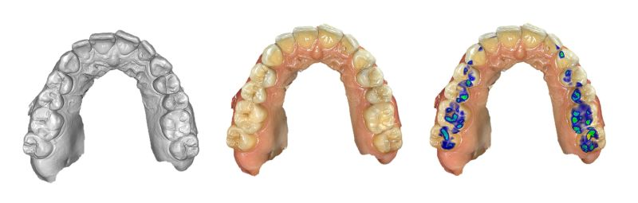

Abb. 1: Datensätze des Intraoralscan als Grundlage für Diagnostik und Therapieentscheidung, aber auch für die Herstellung von Zahnersatz. © PD Dr. Tobias Graf

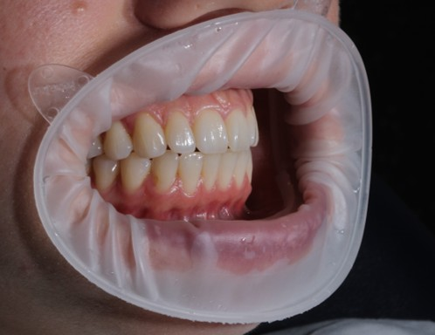

Abb. 2: Trockenes Arbeitsumfeld, bspw. durch Lippen-Wangen-Halter. © PD Dr. Tobias Graf

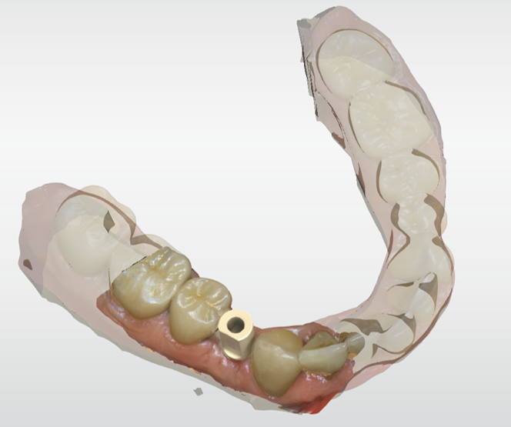

Abb. 3: Intraoralscan zur Herstellung einer Implantat-getragenen Einzelzahnrestauration. © PD Dr. Tobias Graf

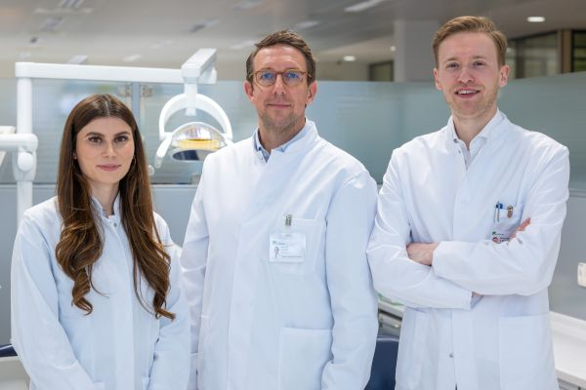

BU: Leitlinienkoordinator Prof. Dr. Jan-Frederik Güth (Mitte) mit den beiden federführenden Autoren ZÄ Miriam Ruhstorfer und PD Dr. Tobias Graf. ©Stephan Beißner/LMU Klinikum



QR-Code zum Video mit den beiden Leitlinien-Autoren und dem Koordinator.

weiterführende Literatur

DGCZ, DGZMK: „Intraoralscan in der Zahnmedizin“, Langversion 1.0, 2025, AWMF-Registriernummer: 083-049,“Intraoralscann in der Zahnmedizin“, https://register.awmf.org/de/leitlinien/detail/083-049

Wenn Sie das Thema aufgreifen, freuen wir uns über einen Beleg an presse@dgzmk.de

Über die Deutsche Gesellschaft für computergestützte Zahnheilkunde (DGCZ) e.V.
Die Deutsche Gesellschaft für computergestützte Zahnheilkunde (DGCZ) e. V. ist die wissenschaftliche Fachgesellschaft, die sich der Weiterentwicklung und Förderung für digitaler Technologien in der Zahnmedizin widmet. Als assoziierte Fachgesellschaft der Deutschen Gesellschaft für Zahn-, Mund- und Kieferheilkunde (DGZMK) fördert setzt sie sich seit 1992 die wissenschaftliche Weiterentwicklungfür wissenschaftlichen Fortschritt, Qualitätssicherung und die klinische, evidenzbasierte Anwendung digitaler Verfahren ein. Die DGCZ fördert den Austausch vernetzt zwischen Wissenschaft, zahnärztlicher Praxis, zahntechnischem Labor sowie und Industrie und schafft eine Plattform für den fachlichen Austausch und Wissenstransfer.
Mit Im Rahmen von Kongressen, wie dem jährlichen DIGITAL SUMMIT, Fortbildungen und wissenschaftlichen Veranstaltungender praxisnahe Fortbildung und wissenschaftliche Exzellenz vereint, begleitet die DGCZ die digitale Transformation der Zahnmedizin. Dazu zählen unter anderem die Im Mittelpunkt stehen Themen wie digitale Diagnostik und Planung, CAD/CAM-Technologien, der 3D-Druck sowieund digitale Workflows. Ziel der DGCZ ist es, wissenschaftliche Erkenntnisse und technologische Innovationen wissenschaftlich zu begleitenzusammenzuführen und ihren deren verantwortungsvolle Anwendung in der Zahnmedizin zu fördern.n Einsatz zum Nutzen von Behandelnden und Patienten zu fördern.

SAVE THE DATE: DIGITAL SUMMIT 2027
25. - 26. Juni 2027 im Bilderberg Bellevue Hotel, Dresden

Kontakt:
Deutsche Gesellschaft für computergestützte Zahnheilkunde e.V.
Katharina-Heinroth-Ufer 1
10787 Berlin
E-Mail: sekretariat@dgcz.org,
Telefon +49-30-767643-88
https://www.dgcz.org/

Über die Deutsche Gesellschaft für Zahn-, Mund- und Kieferheilkunde (DGZMK)
Die Deutsche Gesellschaft für Zahn-, Mund- und Kieferheilkunde (DGZMK) wurde im Jahr 1859 gegründet und zählt damit zu den ältesten medizinischen Vereinigungen in Deutschland. Heute versammeln sich unter dem Dach der DGZMK insgesamt 43 wissenschaftliche Fachgesellschaften, Arbeitskreise und Arbeitsgemeinschaften sowie weitere zahnmedizinisch-wissenschaftliche Vereinigungen.
Die DGZMK bildet somit das Sprachrohr der zahnmedizinischen Wissenschaft gegenüber Politik, Öffentlichkeit und anderen Interessenvertretungen. Sie liefert die Grundlagen für die Sicherstellung der Qualität zahnärztlicher Maßnahmen, zum Beispiel durch die Herausgabe von Leitlinien.
Zu den satzungsgemäßen Aufgaben der DGZMK gehört der Wissenstransfer von der Wissenschaft in die zahnmedizinische Praxis. Dies gelingt unter anderem durch das Angebot kontinuierlicher Fortbildungen der zur DGZMK gehörenden Akademie Praxis und Wissenschaft (APW), die im Jahr 1974 gegründet wurde.

Pressekontakt:
Deutsche Gesellschaft für Zahn-, und- Mund Kieferheilkunde e.V. (DGZMK)
Dr. med. dent. Kerstin Albrecht
Liesegangstraße 17a
40211 Düsseldorf
presse@dgzmk.de
Telefon: 0211 610198-15
www.dgzmk.de

